2022年度

攀枝花市人力资源和社会保障信息中心单位决算
目录

公开时间：2023年9月15日

第一部分 单位概况 4
一、主要职责. 4
二、机构设置...........................................................................................................4
第二部分 2022年度单位决算情况说明.....................................................................5
一、收入支出决算总体情况说明.........................................................................5
二、收入决算情况说明..........................................................................................5
三、支出决算情况说明..........................................................................................6
四、财政拨款收入支出决算总体情况说明.........................................................7
五、一般公共预算财政拨款支出决算情况说明..................................................7
六、一般公共预算财政拨款基本支出决算情况说明.........................................9
七、财政拨款“三公”经费支出决算情况说明.................................................10
八、政府性基金预算支出决算情况说明............................................................11
九、国有资本经营预算支出决算情况说明........................................................11
十、其他重要事项的情况说明............................................................................11
第三部分 名词解释....................................................................................................13
第四部分 附件............................................................................................................15
第五部分 附表............................................................................................................16
一、收入支出决算总表.......................................................................................16
二、收入决算表...................................................................................................16
三、支出决算表...................................................................................................16
四、财政拨款收入支出决算总表.......................................................................16
五、财政拨款支出决算明细表...........................................................................16
六、一般公共预算财政拨款支出决算表............................................................16
七、一般公共预算财政拨款支出决算明细表....................................................16
八、一般公共预算财政拨款基本支出决算明细表............................................16
九、一般公共预算财政拨款项目支出决算表....................................................16
十、政府性基金预算财政拨款收入支出决算表............................................16
十一、国有资本经营预算财政拨款收入支出决算表....................................16
十二、国有资本经营预算财政拨款支出决算表............................................16
十三、财政拨款“三公”经费支出决算表....................................................16

第一部分 单位概况

主要职责

攀枝花市人力资源和社会保障信息中心是攀枝花市人力资源和社会保障局下属公益一类事业单位。主要承担人力资源和社会保障系统的信息化建设和维护工作；负责攀枝花市社会保障卡的管理及运行；负责攀枝花市12333人力资源和社会保障服务咨询热线的管理及运行等工作。

二、机构设置
攀枝花市人力资源和社会保障信息中心无下属二级单位，无内设科室。
我中心没有纳入2022年度部门决算编制范围的二级预算单位。

第二部分 2022年度单位决算情况说明

- 收入支出决算总体情况说明
2022年度收、支总计760.14万元。与2021年相比，收入减少了115.54万元，下降23.31%；支出减少了115.54万元，下降了23.31%。主要变动原因是我中心厉行节约，按要求压减公用支出及项目支出。
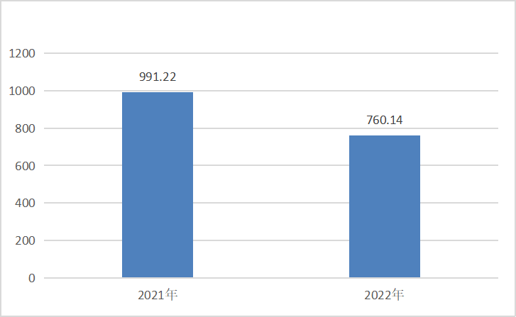
图1：收、支决算总计变动情况图（单位：万元）
- 收入决算情况说明
2022年本年收入合计183.19万元，其中：一般公共预算财政拨款收入183.19万元，占100%；政府性基金预算财政拨款收入0万元，占0%；国有资本经营预算财政拨款收入0万元，占0%；上级补助收入0万元，占0%；事业收入0万元，占0%；经营收入0万元，占0%；附属单位上缴收入0万元，占0%；其他收入0万元，占0%。
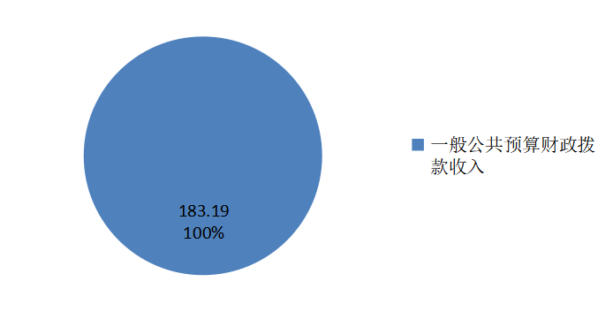
图2：收入决算结构图（单位：万元）
- 支出决算情况说明
2022年本年支出合计380.07万元，其中：基本支出106.23万元，占27.95%；项目支出273.84万元，占72.05%；上缴上级支出0万元，占0%；经营支出0万元，占0%；对附属单位补助支出0万元，占0%。
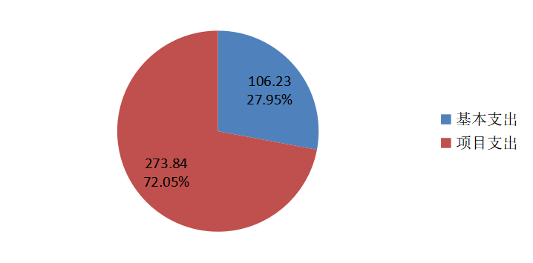
图3：支出决算结构图（单位：万元）

四、财政拨款收入支出决算总体情况说明
2022年财政拨款收、支总计760.14万元。与2021年相比，财政拨款收入总计减少115.54万元，下降23.31%；支出总计减少了115.54万元，下降了23.31%。主要变动原因是我中心厉行节约，按要求压减公用支出及项目支出。
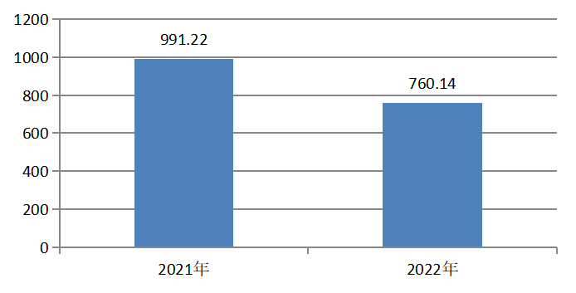
图4：财政拨款收、支决算总计变动情况（单位：万元）

五、一般公共预算财政拨款支出决算情况说明

（一）一般公共预算财政拨款支出决算总体情况
2022年一般公共预算财政拨款支出380.07万元，占本年支出合计的100%。与2021年相比，一般公共预算财政拨款支出减少115.54万元，下降23.31%。主要变动原因是我中心厉行节约，按要求压减公用支出及项目支出。
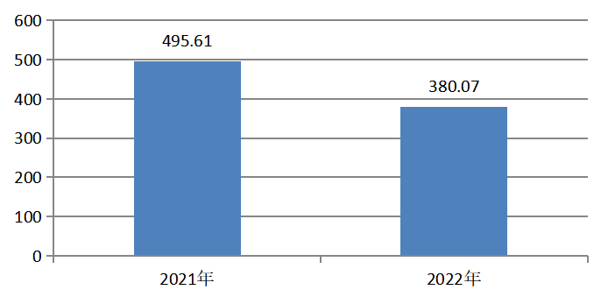
图5：一般公共预算财政拨款支出决算变动情况
（单位：万元）

（二）一般公共预算财政拨款支出决算结构情况
2022年一般公共预算财政拨款支出380.07万元，主要用于以下方面:社会保障和就业支出371.73万元，占97.81%；住房保障支出8.34万元，占2.19%。
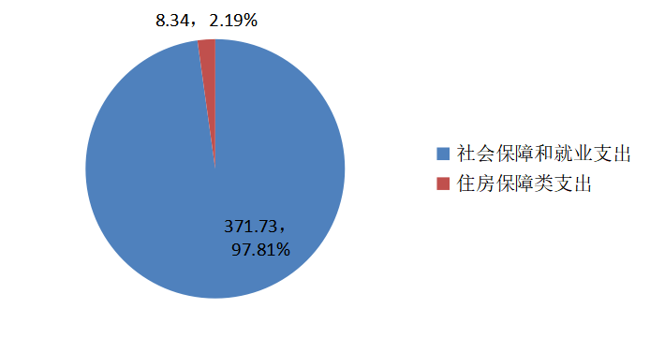
图6：一般公共预算财政拨款支出决算结构
（单位：万元）

（三）一般公共预算财政拨款支出决算具体情况
2022年一般公共预算支出决算数为380.07万元，完成预算100%。其中：
1.社会保障和就业（类）人力资源和社会保障管理事务（款）信息化建设（项）: 支出决算为363.77万元，完成预算100%，决算数等于预算数。
2.社会保障和就业（类）人力资源和社会保障管理事务（款）事业运行（项）: 支出决算为0.45万元，完成预算100%，决算数等于预算数。
3.社会保障和就业（类）行政事业单位养老支出（款）机关事业单位基本养老保险缴费支出（项）: 支出决算为7.51万元，完成预算100%，决算数等于预算数。
4.住房保障支出（类）住房改革支出（款）住房公积金（项）:支出决算为8.34万元，完成预算100%，决算数等于预算数。

六、一般公共预算财政拨款基本支出决算情况说明
2022年一般公共预算财政拨款基本支出106.23万元，其中：
人员经费98.44万元，主要包括：基本工资、津贴补贴、绩效工资、机关事业单位基本养老保险缴费、职工基本医疗保险缴费、公务员医疗补助缴费、其他社会保障缴费、其他工资福利支出、住房公积金等。
公用经费7.79万元，主要包括：办公费、水费、邮电费、差旅费、劳务费、工会经费、福利费、其他交通费、其他商品和服务支出等。

七、财政拨款“三公”经费支出决算情况说明

（一）“三公”经费财政拨款支出决算总体情况说明

2022年“三公”经费财政拨款支出决算为0万元，完成预算0%，较上年减少0.05万元，决算数小于预算数的主要原因是2022年由于新冠疫情，我中心未开展公务接待。

（二）“三公”经费财政拨款支出决算具体情况说明

2022年“三公”经费财政拨款支出决算中，因公出国（境）费支出决算0万元，占0%；公务用车购置及运行维护费支出决算0万元，占0%；公务接待费支出决算0万元，占0%。故支出结构未画饼状图，具体情况如下：

1.因公出国（境）经费支出0万元，完成预算0%。全年安排因公出国（境）团组0次，出国（境）0人。因公出国（境）支出决算与2021年持平。

2.公务用车购置及运行维护费支出0万元,完成预算0%。公务用车购置及运行维护费支出决算与2021年持平。

其中：公务用车购置支出0万元。全年按规定更新购置公务用车0辆，其中：轿车0辆、金额0万元，越野车0辆、金额0万元，载客汽车0辆、金额0万元。截至2022年12月底，单位共有公务用车0辆，其中：轿车0辆、越野车0辆、载客汽车0辆。

公务用车运行维护费支出0万元。

3.公务接待费支出0万元，完成预算0%。公务接待费支出决算比2021年减少0.05万元，下降100%。主要原因是2022年由于新冠疫情，我中心未开展公务接待。其中：

国内公务接待支出0万元。国内公务接待0批次，0人次（不包括陪同人员），共计支出0万元。

外事接待支出0万元。外事接待0批次，0人次（不包括陪同人员），共计支出0万元。

八、政府性基金预算支出决算情况说明
2022年政府性基金预算财政拨款支出0万元。
- 国有资本经营预算支出决算情况说明
2022年国有资本经营预算财政拨款支出0万元。
- 其他重要事项的情况说明

（一）机关运行经费支出情况
信息中心为事业单位，按规定未使用机关运行的相关科目。

（二）政府采购支出情况
2022年，我中心政府采购支出总额0万元，其中：政府采购货物支出0万元、政府采购工程支出0万元、政府采购服务支出0万元。授予中小企业合同金额0万元，占政府采购支出总额的0%，其中：授予小微企业合同金额0万元，占政府采购支出总额的0%。

（三）国有资产占有使用情况
截至2022年12月31日，我共有车辆0辆，其中：主要领导干部用车0辆、机要通信用车0辆、应急保障用车0辆、其他用车0辆，单价100万元以上专用设备0台（套）。

（四）预算绩效管理情况
根据预算绩效管理要求，本单位在2022年度预算编制阶段，组织对社银合作资金项目、金保工程聘用人员经费（项目名称）等2个项目开展了预算事前绩效评估，对2个项目编制了绩效目标，预算执行过程中，选取2个项目开展绩效监控，组织对2个项目开展绩效自评，绩效自评表详见第四部分附件。

- 名词解释

1.财政拨款收入：指单位从同级财政部门取得的财政预算资金。
2.年初结转和结余：指以前年度尚未完成、结转到本年按有关规定继续使用的资金。
3.社会保障和就业支出（类）人力资源和社会保障管理事务（款）信息化建设（项）:指反映人力资源和社会保障部门用于信息化建设、运行维护和数据分析等方面的支出，如金保工程、社会保障卡建设和运行维护、人力资源市场信息化等支出。
4.社会保障和就业支出（类）行政事业单位离退休（款）机关事业单位基本养老保险缴费支出（项）：指反映机关事业单位实施养老保险制度由单位缴纳的基本养老保险费支出。
5.住房保障（类）住房改革支出（款）住房公积金（项）：指反映行政事业单位按人力资源和社会保障部、财政部规定的基本工资和津贴补贴以及规定比例为职工缴纳的住房公积金。
6.基本支出：指为保障机构正常运转、完成日常工作任务而发生的人员支出和公用支出。
7.项目支出：指在基本支出之外为完成特定行政任务和事业发展目标所发生的支出。
8.“三公”经费：指单位用财政拨款安排的因公出国（境）费、公务用车购置及运行费和公务接待费。其中，因公出国（境）费反映单位公务出国（境）的国际旅费、国外城市间交通费、住宿费、伙食费、培训费、公杂费等支出；公务用车购置及运行费反映单位公务用车车辆购置支出（含车辆购置税）及租用费、燃料费、维修费、过路过桥费、保险费等支出；公务接待费反映单位按规定开支的各类公务接待（含外宾接待）支出。
9.机关运行经费：为保障行政单位（含参照公务员法管理的事业单位）运行用于购买货物和服务的各项资金，包括办公及印刷费、邮电费、差旅费、会议费、福利费、日常维修费、专用材料及一般设备购置费、办公用房水电费、办公用房取暖费、办公用房物业管理费、公务用车运行维护费以及其他费用。

第四部分 附件

部门预算项目支出绩效自评表（2022年度）见附件3 四川省攀枝花市人力资源和社会保障信息中心2022年预算项

目支出绩效自评表

第五部分 附表

一、收入支出决算总表

二、收入决算表

三、支出决算表

四、财政拨款收入支出决算总表

五、财政拨款支出决算明细表

六、一般公共预算财政拨款支出决算表

七、一般公共预算财政拨款支出决算明细表

八、一般公共预算财政拨款基本支出决算表

九、一般公共预算财政拨款项目支出决算表

十、政府性基金预算财政拨款收入支出决算表

十一、国有资本经营预算财政拨款收入支出决算表

十二、国有资本经营预算财政拨款支出决算表

十三、财政拨款“三公”经费支出决算表

